Excelentíssimo Senhor Prefeito Municipal de Três Passos

Arlei Luis Tomazoni

CÂMARA MUNICIPAL DE TRÊS PASSOS

AUTÓGRAFO N~~º~~ 24 DE 2024

Em 10 de abril de 2024

Senhor Prefeito,

Dirijo-me a Vossa Excelência para comunicar que esta Câmara Municipal, na Sessão de 9 de abril de 2024, aprovou o PROJETO DE LEI ORDINÁRIA N~~º~~ 20, de 2024, de sua autoria, que “autoriza o Poder Executivo Municipal a proceder na contratação emergencial de até seis agentes comunitários de saúde”, seguindo a redação final para sanção ou veto nos termos do art. 72 da Lei Orgânica Municipal.

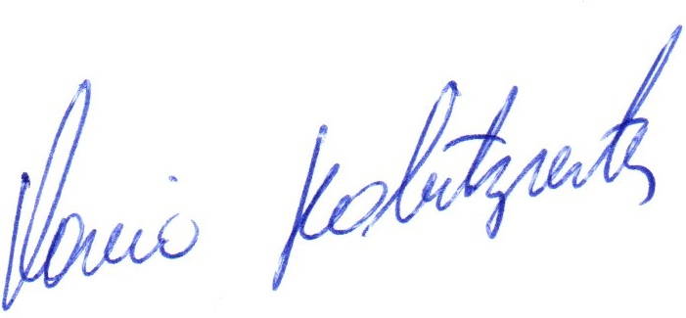

Vereador Flavio Habitzreiter

Presidente da Câmara Municipal de Três Passos

**PROJETO DE LEI ORDINÁRIA N**~~º~~ **20, DE 2 DE ABRIL DE 2024**

Autoriza o Poder Executivo Municipal a proceder na contratação emergencial de até seis agentes comunitários de saúde.

Art. 1~~º~~ Fica o Poder Executivo autorizado a contratar em caráter emergencial, para atender necessidade temporária e por total interesse do serviço público, conforme inciso IX do art. 37 da Constituição Federal, até seis agentes comunitários de saúde.

§ 1~~º~~ O contrato será de natureza administrativa, ficando assegurado ao contratado os direitos previstos no § 2~~º~~ do art. 250 do Regime Jurídico do Município, Lei Complementar n~~º~~ 18, de 2011, bem como direitos e obrigações estabelecidos no Plano de Cargos e Funções e Estatuto dos Funcionários Públicos Municipais.

§ 2~~º~~ O contrato terá vigência de um ano desde a data de sua assinatura, renovável uma única vez, se necessário, por igual período.

§ 3~~º~~ A carga horária do contrato será de quarenta horas semanais.

§ 4~~º~~ A remuneração do profissional de que trata esta lei será R$ 2.824,00, prevista na Lei Municipal n~~º~~ 4.475, de 5 de janeiro de 2011.

§ 5~~º~~ A contratação autorizada por esta lei ocorrerá conforme necessidade emergencial apresentada, observando os dispositivos vigentes.

Art. 2~~º~~ Para o exercício da função de que trata esta lei, o agente comunitário de saúde deverá residir na área da comunidade em que atuar, desde a data da inscrição da prova; ensino médio completo; haver concluído com aproveitamento curso introdutório de formação inicial e continuada.

Art. 3~~º~~ O candidato ao preenchimento da vaga prevista nesta Lei será selecionado por Processo Seletivo Simplificado, regulamentado por edital.

Art. 4~~º~~ As despesas decorrentes da presente lei correrão à conta da seguinte dotação orçamentária da Secretaria Municipal de Saúde:

Órgão: 09 SECRETARIA MUNICIPAL DE SAÚDE

Proj./Ativ. 2.078 Manutenção do Atendimento de ACS

434 - 3.1.90.11.00.00.00.00 Vencimentos e Vantagens Fixas

Art. 5~~º~~ Esta lei entra em vigor na data de sua publicação.